BÁSNIČKY A PÍSNIČKY, KTERÉ SE UČÍME V NAŠÍ ŠKOLIČCE MUNI KOMENSKÉHO

Obsah

BÁSNIČKY A PÍSNIČKY O ZVÍŘÁTKÁCH 3

BÁSNIČKY A PÍSNIČKY O OVOCI A ZELENINĚ 3

Brambora (září 2022) 3

POHÁDKOVÉ BÁSNIČKY A PÍSNIČKY 4

Večerníček (říjen 2022) 4

BÁSNIČKY A PÍSNIČKY NAŠE TĚLO 5

Pohádka (září 2022) 5

Moje tělo (únor 2023) 5

Rýma a bacily (březen 2023) 6

Já a moje zdraví (březen 2023) 7

Mytí rukou (březen 2023) 8

MOJE RODINA 10

Muzikantská rodina (květen 2023) 10

BÁSNIČKY A PÍSNIČKY JARO A VELIKONOCE 11

Hody, hody, doprovody (duben 2023) 11

Čarodějnice (duben 2023) 11

BÁSNIČKY A PÍSNIČKY LÉTO 11

BÁSNIČKY A PÍSNIČKY PODZIM 12

Listy (říjen 2022) 12

BÁSNIČKY A PÍSNIČKY ZIMA A VÁNOCE 12

Mikulášská (prosinec 2022) 12

Mik Miku Mikuláš (prosinec 2022) 13

Masopust (únor 2023) 13

# BÁSNIČKY A PÍSNIČKY O ZVÍŘÁTKÁCH

Postupně budeme doplňovat 😊

# BÁSNIČKY A PÍSNIČKY O OVOCI A ZELENINĚ

## Brambora (září 2022)

Koulela se ze dvora, velikánská brambora. Neviděla, neslyšela, spadla na ni závora.

Kam koukáš, ty závoro?

Na tebe, ty bramboro!

Kdyby tudy projel vlak,

Byl by z tebe bramborák!

# POHÁDKOVÉ BÁSNIČKY A PÍSNIČKY

## Večerníček (říjen 2022)

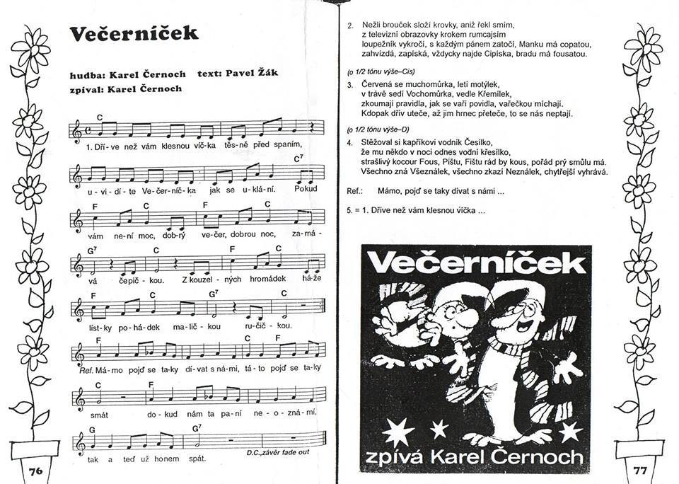

# 

# BÁSNIČKY A PÍSNIČKY NAŠE TĚLO

## Pohádka (září 2022)

Každá ruka má prstíčky, zavřeme je do pěstičky.

Bum, bum na vrátka, to je krátká pohádka.

*(ruce v pěst, boucháme o sebe)*

Ručičky si spolu hrají, mnoho práce nadělají.

*(Ťukáme prsty o sebe, opíšeme rukama kruh)*

Bum, bum na vrátka, to je krátká pohádka.

*(Ruce tleskají o sebe)*

Nožičky my taky máme, pěkně s nimi zadupáme.

Dup, dup před vrátky, to je konec pohádky.

*(V sedě, pokrčené nohy, dupeme)*

## Moje tělo (únor 2023)

Moje tělo mozek řídí,

oči ty to dobře vidí.

Pod hlavou je krček malý,

Na rukách jsou velké svaly.

Na nich máme prstů pět,

Spočítáme si je hned.

V hrudním koši srdce máme,

do bříška si jídlo dáme.

Nohy obě procvičí se,

Venku dobře skotačí se.

## Rýma a bacily (březen 2023)

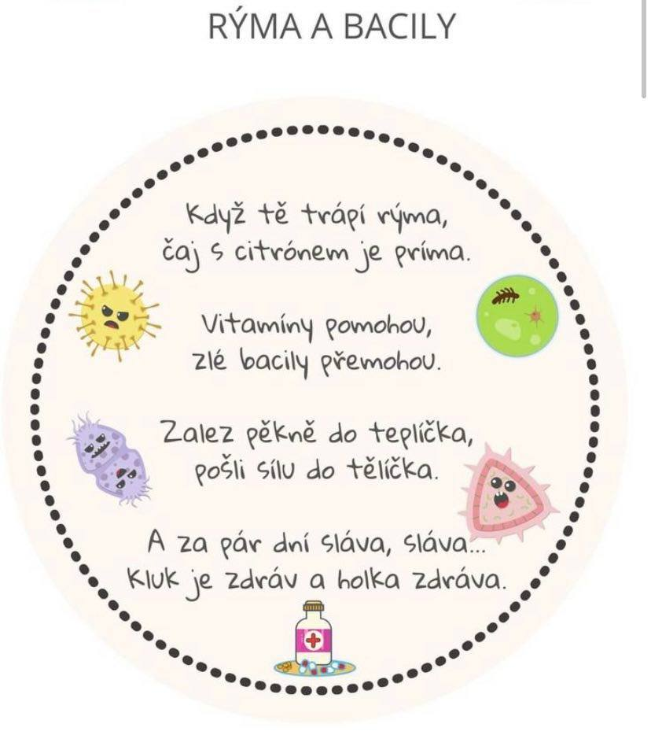

## Já a moje zdraví (březen 2023)

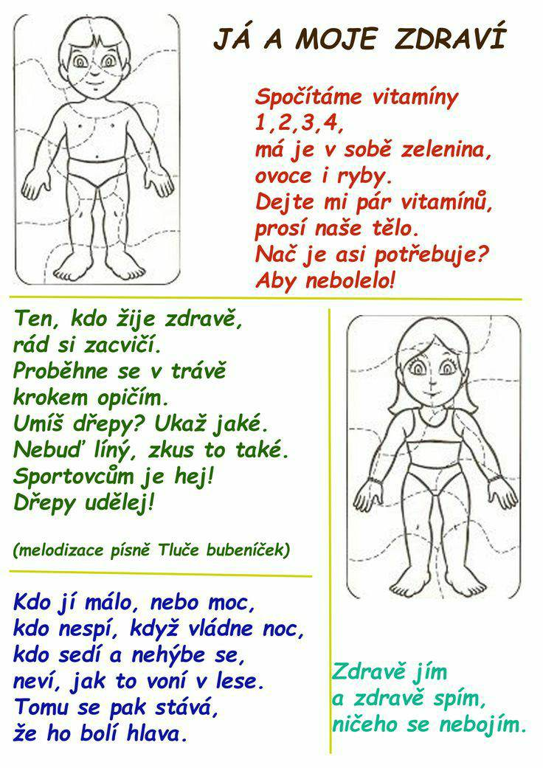

## Mytí rukou (březen 2023)

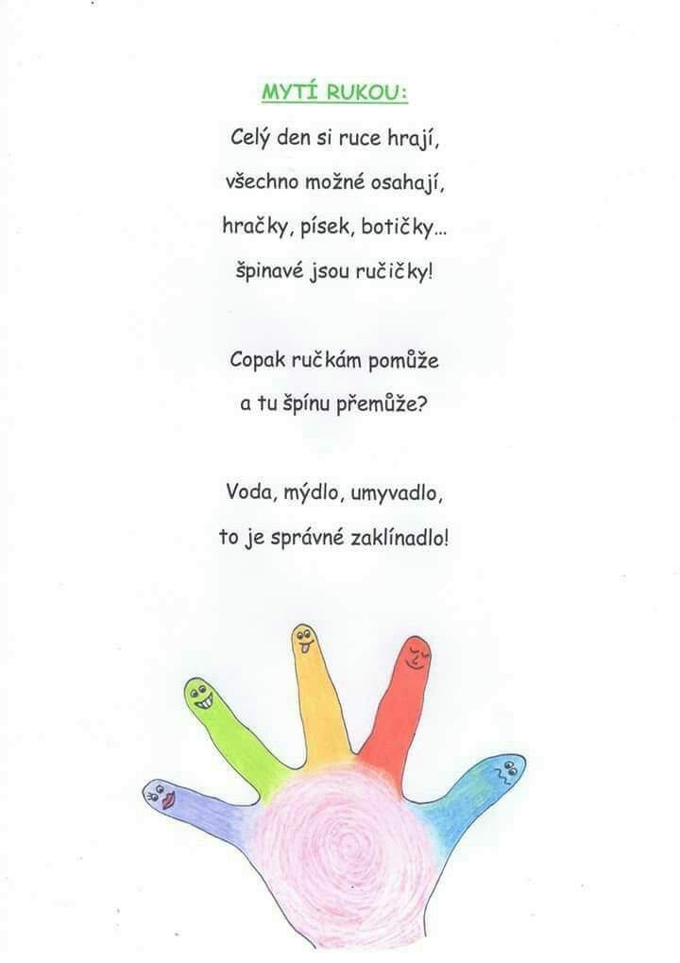Naše tělo (září 2022)

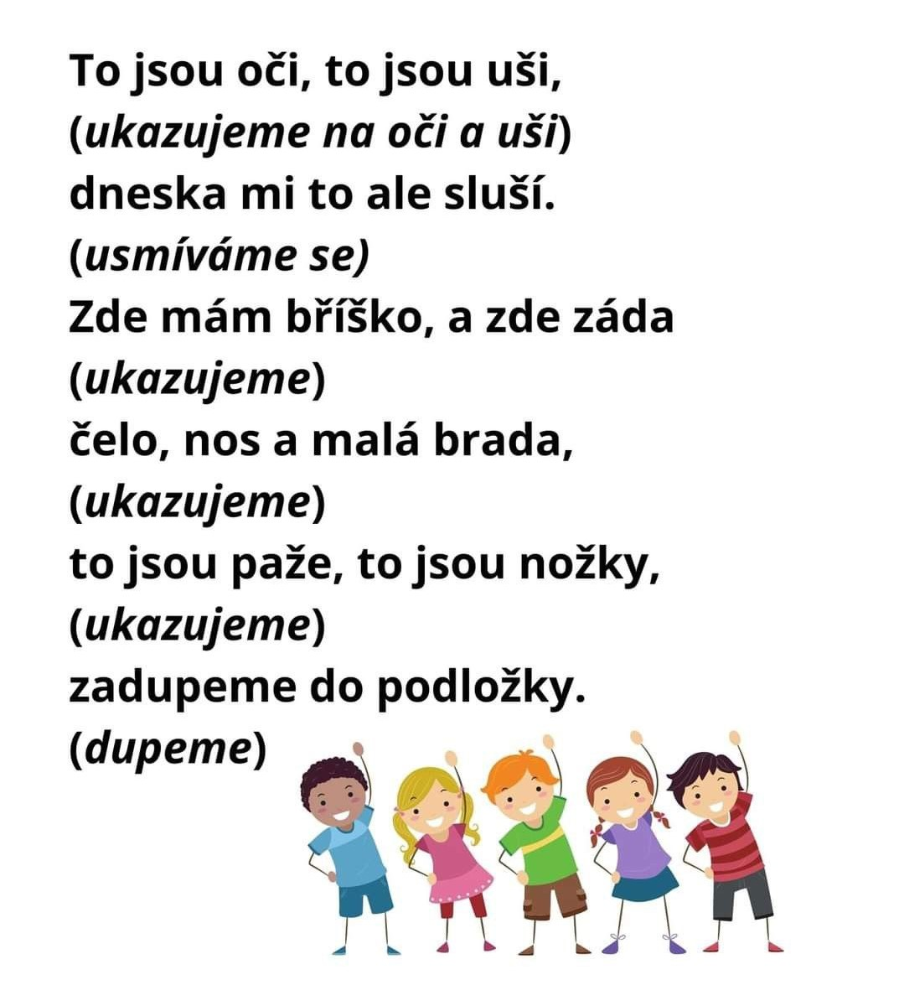

# MOJE RODINA

## Muzikantská rodina (květen 2023)



Co ta očka vidí,

vidí, vidí lidi.

Tátu, mámu, holčičku,

kluka, dědu, babičku.

Spolu bydlí v domečku

na zeleném kopečku.

# BÁSNIČKY A PÍSNIČKY JARO A VELIKONOCE

## Hody, hody, doprovody (duben 2023)

Hody, hody, doprovody,

dejte vejce malovaný,

nedáte-li malovaný,

dejte aspoň bílý,

slepička vám snese jiný.

## Čarodějnice (duben 2023)

Pometlem si zametá, všude kolem práší,

hlava šátkem zakrytá, malé děti straší.

Čáry, máry, basta fidli, košťátko ji ponese,

proletí tu jako vítr, bojte se jí, bojte se.

KDO JE TO ?

Tmavá dívka na koštěti, (paže do vzpažení, obkreslují půlkruh)

už k vám děti z dálky letí. (běh na místě)

Zdaleka není jediná, (hlava ukazujeme „nene“)

kamarádek spousty má. (točíme se dokola, ruce v rozpažení)

Klepe se pak celý svět, (schoulíme se do dřepu)

když čarodějky mají slet. (vyskočíme, zakřičíme uaa)

# BÁSNIČKY A PÍSNIČKY LÉTO

Postupně budeme doplňovat 😊

# BÁSNIČKY A PÍSNIČKY PODZIM

## Listy (říjen 2022)

Listy vzduchem létají,

Pochytat se nedají,

Jeden směr jim nestačí,

Dokola se otáčí.

A když vítr přestane,

Všude ticho nastane.

# 

# BÁSNIČKY A PÍSNIČKY ZIMA A VÁNOCE

## Mikulášská (prosinec 2022)

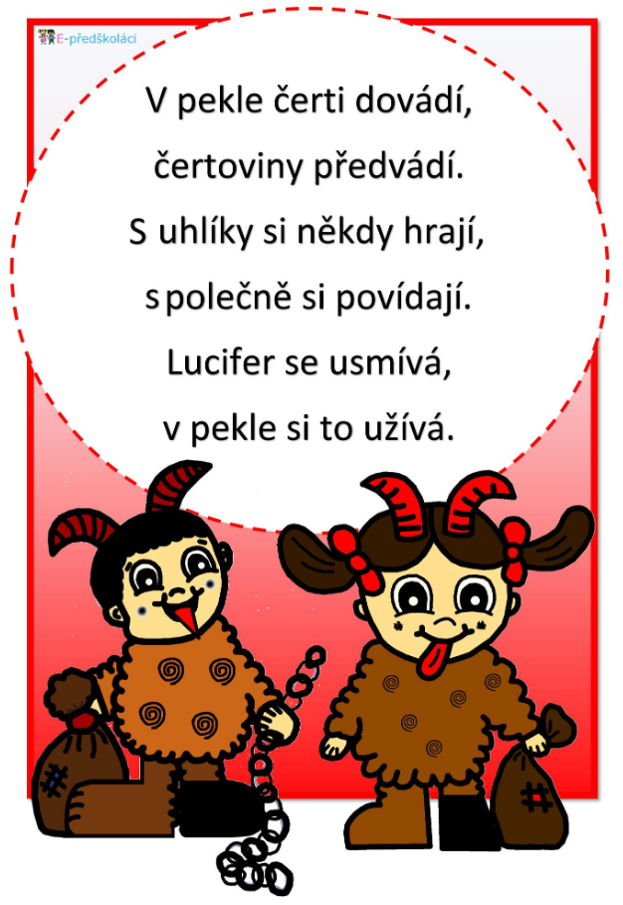

## Mik Miku Mikuláš (prosinec 2022)

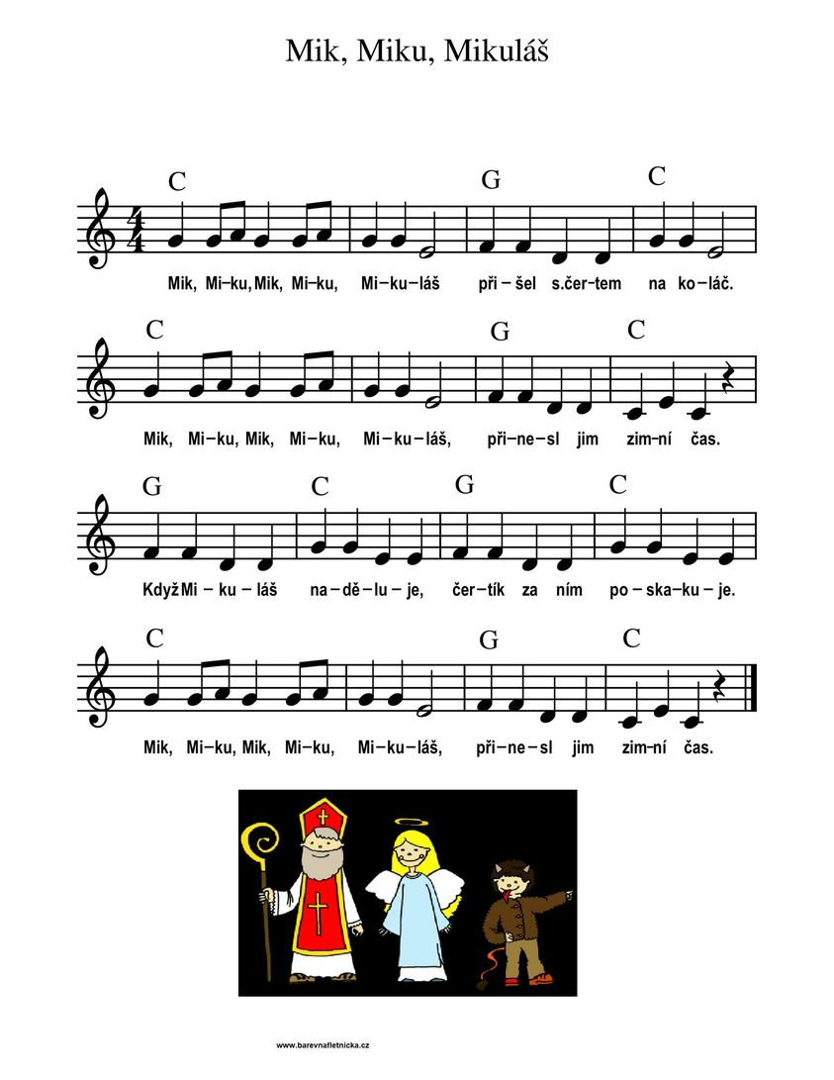

## Masopust (únor 2023)

Dobré ráno, dobrý den,

do masek se převlečem.

Pojďte rychle všichni dál,

máme tady karneval!

Masopustní veselí

začne ráno v pondělí,

od pondělka do pátku,

změní třídu v pohádku.

